november 1984

EEN PLANNING,

EEN VOLGORDE

IN HET TRAPEZE –

ZWAAIEN
siger snieder
ger van mossel
Inhoud: - inleiding
- enkele b.o.l.s.:
-I.In de zwaai komen en uit de zwaai komen zonder een verder benadrukken van richtingsgegevens. m.b.t.
- steunzwaaien | blz.1,2, 3
- hangzwaaien | blz. 4
- zitzwaaien | blz. 5
- herhaald zwaaien | blz.6-7
- in de zwaai springen | blz.8

-II. In de zwaai komen en in de zwaai blijven zonder verder benadrukken van richtingsgegevens. m.b.t.
-zittend alleen. | blz.9
-staand alleen. | blz.9
-2-tal: -zittend en duwen | blz.10
-zittend en staand | blz.10
-beide staand | blz.10

-III.In de zwaai komen en uit de zwaai komen met verder benadrukken van richtingsgegevens.
m.b.t
-in de zwaai komen
-achterover draaien in de voorzwaai | blz. 11, 12
-achteroverdraaien in de achterzwaai | blz. 13
-uit de zwaai | blz. 14
-vooroverduikelen in de achterzwaai | blz.14,15
-vooroverduikelen in de voor zwaai | blz.15,16,17
-achteroverduikelen in de voorzwaai | blz.17, 18
-stut uit vouwhang in de achterzwaai
-afsprong vanuit k.k.hang in de voorz. | blz.18,19
-duikelen/salto achterover vanuit zit  in de voorzwaai. | blz.20,21
-ondersprong af voorzwaai | blz.22

IV.In de zwaai kom en in de zwaai biijven met een verder benadrukken van richtingsgegevens.
m.b.t-buikdraaiachterover in de voorzwaai blz.23
Een planning, een volgorde in het trapezezwaaien.
Het trapezezwaaien is een activiteit uit het betekenisgebied 'zwaaien'. Het hoofdprobleem, de hoofdbetekenis van dit gebied is: Het aan iets loskomen van de grond m.b.t. het losblijven en/of afzweven.
Concrete doelstelling van het trapezezwaaien luidt: leerlingen begeleiden in het, ieder op zijn eigen manier en met anderen, realiseren van de motorische hoofdbetekenis i.c.: in zwaai komen, in zwaai blijven, uit zwaai komen. Belangrijk zijn vooral de overgangen tussen de 3 genoemde gebieden.
Met het benoemen van de hoofdbetekenis weten we wat er gedaan wordt. Om inzicht te krijgen in volgorde binnen dit gebied moet je weten hoe het gedaan wordt, dit vraagt om een analyse van het bewegen. We zullen dit doen a.h.v. de begrippen tijd, tempo, en richting.
Voor de duidelijkheid zullen we in het kort weergeven wat we onder deze begrippen verstaan.
De leerlingen moeten de betekenis van de in het leervoorstel aanwezige tijds-, tempo-, en richtingsgegevens onderkennen en realiseren d.w.z. en hun bewegen opnemen. In eerste instantie gaat het om de onderkenning van de momenten waarop tempowisselingen en/of richtingsveranderingen van belang zijn om de hoofdbetekenis te realiseren. In start situaties
moet daarom het tempo van zwaaien vaak relatief laag zijn en mogelijke richtingen niet te komplex. Hebben de leerlingen door op welke momenten tempowisselingen en/of richtingsveranderingen van belang zijn, dan zijn er meestal verschillende uitbouw mogelijkheden door het accent te verschuiven naar verhogen van tempo en/of komplexere richtingsveranderingen.
T.T.R. zijn zo instrumenten van ons didaktisch handelen, we kunnen ermee analyseren wat tekenend voor iemands beweging is, de mens komt als uniek naar voren. Tevens zijn T.T.R. bruikbaar voor het aangeven van een mogelijke volgorde in het aanbieden van het trapezezwaaien.
Binnen de volgende problematiek onderscheiden we 2 niveau's : 1. volgorde vooraf bepaald.
2. volgorde tijdens de les-situatie.
ad.1. volgorde vooraf bepaald.
Binnen het zwaaien hebben we 3 betekenisdragende elementen onderscheiden: - het in zwaai komen
- het in zwaai blijven - het uit zwaai komen gecombineerd met de tijd, tempo en richtinggegevens komen we tot de volgende indeling voor het (trapeze)zw aa ien.
1. In zwaai komen en uit de zwaai komen zonde? een verder benadrukken van richtinggegevens.
2. in de zwaai komen en in de zwaai blijven zonder een verder benadrukken van richtinggegevens.
3. in de zwaai komen en uit de zwaai komen met een verder benadrukken van richtinggegevens.
4. in de zwaai komen en in de zwaai blijven met een verder benadrukken van richtinggegevens.
(We spreken over "verder benadrukken" alleen daar waar echte richtingsveranderingen zijn).
Een vaste volgorde binnen en tussen (intern en intra) deze gebieden is niet te geven. Een aantal factoren die van belang zijn bij het aangeven van een volgorde zijn: - kwaliteiten van de leerlingen
- kwaliteiten van de leerkracht
- toenamen in complexiteit en intensiteit. Hieruit volgt een algemene richtlijn voor een volgorde - beheersen van de basis vorm (laag tempo)
- verhogen van het tempo - richtingsveranderingen
De volgorde binnen deze gebieden is vaak bio-mechanisch van aard ( duikelen aan de rekstok is makkelijker dan borstwaarts om) Dit vraagt dan ook inzicht van de docent, ervaring dan wel uit theoretische bron
- bij het invoeren van een richtingsverandering zal een lager tempo noodzakelijk zijn, deze kan later weer verhoogd worden (uitbouw)

ad.2. volgorde binnen de bewegingsonderwijsleersituatie (b.o.l.s)

Zoals bekend stellen we aan een b.o.l.s. 2 eisen

n.l.: 1 de hoofdbetekenis moet oproepbaar zijn.
2 de b.o.l.s. moet uitbouwbaar zijn

ad.2.1.de hoofdbetekenis moet oproepbaar zijn.
Hiermee bedoelen we dat binnen het gekozen arrangement voor iedereen, of in ieder geval zoveel mogelijk leerlingen, het bewegingsvoorstel uitvoerbaar is.
ad 2.2.1 Uitbouw op het nivo van het leer voorstel: Bij gelijk blijvend arrangement hebben we een aan het individu aangepast/gewijzigd leervoorstel. B.V.

arrangement:trapeze op maaghoogte
Leervoorstel: 1 spring op tot steun.
2 ga verder naar achter staan en spring op tot steun(-> zwaai) + spring voor af.
3 ga op de bank staan en spring op tot steun.( -> meer zwaai )+ spring voor af.
4 ga op de bank staan en maak borstwaartsom tot steun (->zwaai ) + spring voor af.
ad2.2.2 Uitbouw op nivo van het arrangement:

arrangement:trapeze maaghoogte

Leervoorstel:loop richting kast en spring op tot steun,
2' achterzwaai af.

arrangement:trapeze maaghoogte
Leervoorstel: idem(nu over de bank)
Ook hier zien we de algemene richtlijn voor een volgorde terug. De keuze van volgen is echter van vele zaken afhankelijk, waarmee je terdege rekening moet houden (stemming in de klas,motivatie etc.) De verandering
die je aanbrengt zullen echter steeds weer betrekking

Het omgaan met TTR.
In het kader van de algemeen methodische lijn zullen we eerst de tempo veranderingen behandelen. Tempo veranderingen binnen het trapezezwaaien houden t.a.v. het zwaaien meestal in een zwaaivergroting(c.q.verkleining). Ook hier hebben we de mogelijkheid dit te realiseren via gewijzigd leervoorstel en via gewijzigd arrangement. Beide vormen leiden tot een veranderde beginsnelheid en/of veranderd afzetvlak. Wanneer we spreken over een veranderd afzetvlak denken we meestal aan een verhoogd vlak. Enkele voorbeelden hoe je een verhoogd vlak kan creëren:

1 of meerdere banken.
kast of kastdelen

Kast op banken of andere verhogingen.

Enkele voorbeelden voor een arrangement waarin van een verhoogd vlak wordt vertrokken en beginsnelheid te realiseren is:

-

De helling en de afstand van de bank moet zo gekozen zijn dat in steun de voeten vrij blijven.
Verhoogd landings- en/of vertrek-vlak:

Veiligheid binnen het trapezezwaaien.
Naast de bekende kriteria (orde, opbouw, organisatie )zijn er een aantal specifieke zaken welke belangrijk zijn bij het trapezezwaaien t.a.v. de veiligheid.
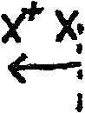
Een en ander valt te konkluderen uit het slinger verloop,en is als zodanig afhankelijk van de slingerlengte.
- Bij een kleine zwaai is er een relatief grote verplaatsing op de X-as en een relatief kleine verplaatsing op de Y-as.
- Bij een grote zwaai zal in het laatste gedeelte van de zwaai veel hoogte gemaakt worden(Y-as) terwijl er een kleine afstand over de X-as wordt afgelegd.

-Wordt er vanaf een hoogte Y1 gestart en je beïnvloed de zwaai niet,dan eindigt de zwaai ook op gelijke hoogte. Wordt er echter snelheid toegevoegd,b.v. door aanloop of door afduwen,dan zal de stok tot op een grotere hoogte door zwaaien, met de daarbij behorende verplaatsing op de X-as.
Een vertaling naar praktische situaties:
Bij het zwaaien en neer springen vanaf een verhoogd vertrek vlak waarbij de stok afgeduwd wordt blijkt dit nog in het vlakke deel van de zwaai te verlopen -> grote horizontale verplaatsing: De volgende leerling mag nog niet op de bank plaats nemen.
Bij vertrek van een (nog) hoger vlak zal ook van grotere hoogte worden neergesprongen, dit vereist een aangepast landingsvlak(verhoogd en/of valmat).
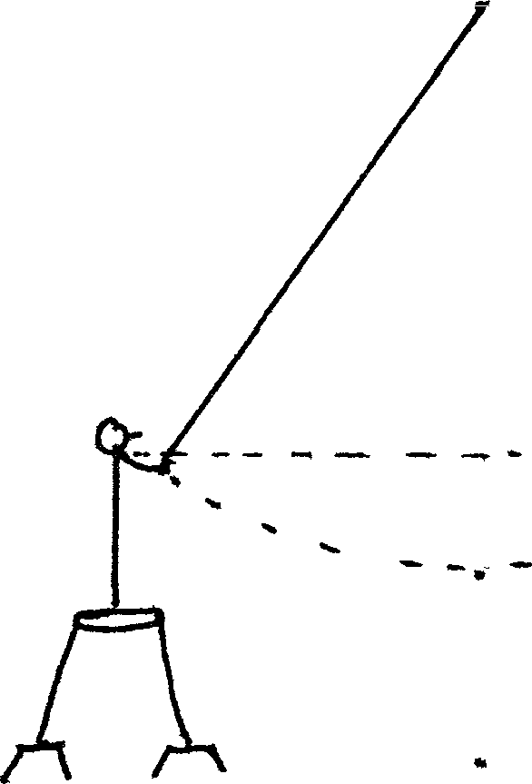
3 meter

Hetzelfde geld natuurlijk wanneer de afspringhoogte op een andere manier wordt verkregen. we denken hierbij
aan het nemen van beginsnelheid, zwaai-vergroten tijdens het zwaaien,en het in zwaai komen m.b.v. de mini-tramp.
Ben volgend aspect m.b.t. veiligheid is het gebied van de rotaties.Hierbinnen onderscheiden we 2 kategorien.
1 Rotaties uit de zwaai
2 zelf opgeroepen rotaties.
ad .1 Het lichaam vormt niet een homogeen geheel met de gehele slinger -> het heeft een eigen slingertje binnen de hele slinger. (zie dubbelpendelzwaai bij de ringen)
Op kleinere hoogtes zullen deze rotaties (bij afsprongen) weinig gevaar opleveren. Bij grotere hoogtes zal er altijd gevangen moeten worden!

ad .2 Zelf opgeroepen rotaties.
In de beginfase zal hier met een laag tempo(is lage zwaai) gewerkt moeten worden,de leerling weet niet altijd precies waar hij/zij is en laat wellicht op het verkeerd moment los. Pak daarom ook de leerling zo snel Mogelijk beet, meestal gebeurt dit bij de bovenarm (dit is nl. een relatief vast punt). Bij het afspringen van grotere hoogte is het belangrijkste dat de leerling als eerste met zijn voeten land. (zie ringzwaaien).
Als laatste veiligheidsaspect (welk wij behandelen zullen) dient er aandacht te worden besteed aan de hoogte van de trapezestok (hetgeen ook belangrijk is voor het al dan niet slagen van' de truc'). Deze moet altijd bekeken worden onder het ophangpunt, de langste leerling moet daar de gevraagde beweging kunnen uitvoeren.
Enkele opmerkingen:
Het activiteitengebied „zwaaien" hebben we ingedeeld naar de manier van zwaaien en het al dan niet aanwezig zijn van richtingsverandering. Hier binnen is natuurlijk een verdere indeling te maken:b.v.steunzwaaien,hangzwaaien, inzitzwaaien.De laatst genoemde specificatie is echter niet specifiek voor het gebied zwaaien en als zodanig niet in de indeling op genomen.Wel hebben we bij de b.o.l.s. ieder gebiedje behandeld.Hierbij hebben we niet de intentie alle mogelijke trucs te beschrijven,doch slechts een aantal voor de trapeze specifieke en/of voor de school relevante b.o.l.s..
we zijn van mening dat door het veranderen van de zinssamenhang de uitvoering ook zal veranderen.dit is dan ook terug te vinden in het leervoorstel en de leerbedoeling. We spreken dan b.v.over accentuering van het uitstellen van de landing(=afzweven),of het herhaald in zwaai blijven(=langdurig).
De door ons genoemde b.o.l.s. staan gegroepeerd volgens de indeling van het zwaaien.Binnen deze 4 manieren van zwaaien zijn weer een aantal subgroepen te onderscheiden nl.:steunzwaaien,hangzwaaien en zwaaien in zit. Binnen deze subgroepen is wel een ordening van makkelijk naar moeilijker(hoger tempo,komplexere richting gegevens).
De volgorde tussen de 4 manieren van zwaaien en de volgorde tussen de subgroepen is echter arbitrair.
De te volgen orde is zoals eerder genoemd afhankelijk van een algemene lijn,doch vooral bepaald door het inzicht van de leerkracht in de specifieke mogelijkheden (en onmogelijkheden) v_{a}n zijn klas.

